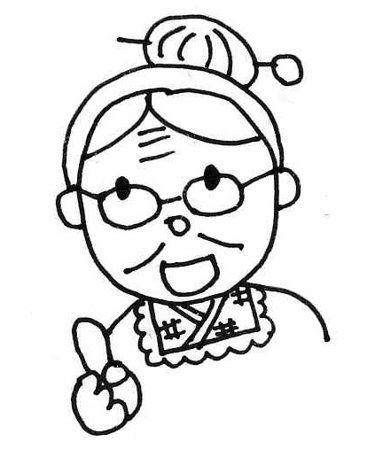
ディボーションをはじめようとしているキミ、
こんにちは。わたしの名まえはミコト。みんなからは、「ミコトばぁちゃん」とよばれているよ。イエスさまは、キミがディボーションをはじめてくれることを、とってもうれしく思っているはずじゃよ。

ミコトばぁちゃんからのアドバイス

①ディボーションをするに、
かならず おりをしよう。
「イエスさま、みことばの意味がよくわかるように助けてください・・・」

②せいしょを じっくりもう (りながら)。
まず、せいしょを読んでから、ディボーションノートを始めてね。

③ディボーションのわりに、
かならず おりをしよう。
イエスさまがおしえてくれたことに感謝し、決心したことが実行できるように。

④１に１は、
のにノートをみてもらおう。

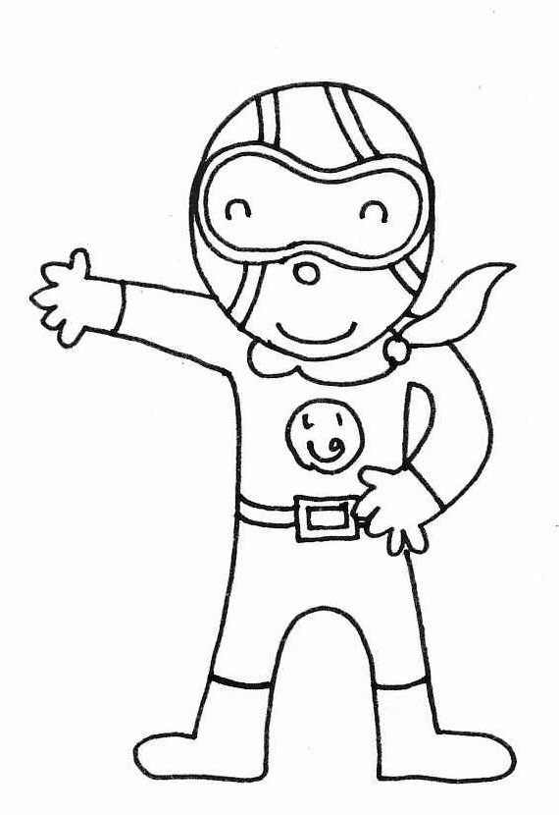
わたしのディボーションなかまを紹介するわネ。
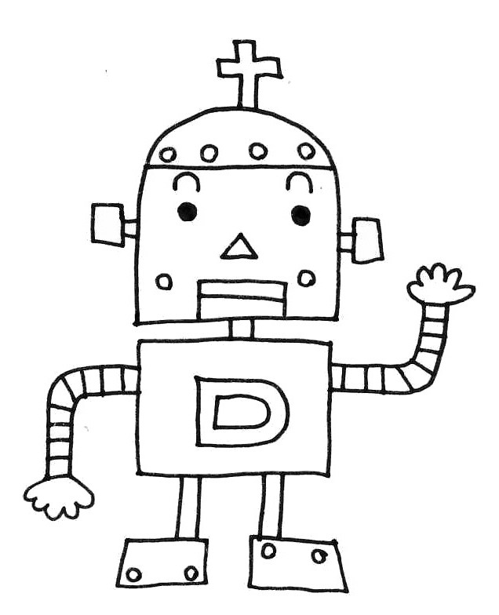
みんなで楽しくしっかりディボーションしましょうね。ヨロシク！
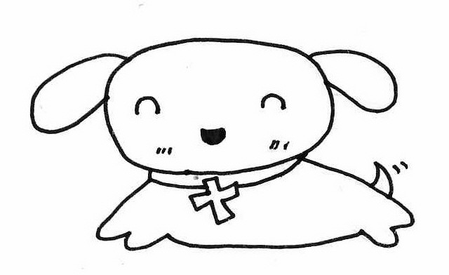

つうドッグ
せいしょを通読（=はじめからさいごまで読むこと）するのが大好き

ディボロボ
せいしょのみことばの
エネルギーで動くロボット

いのるンジャー
ディボーションのチカラで世界に
平和をもたらすために戦っている

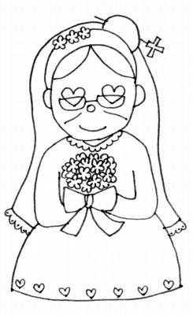
イサクの結婚 創世記２４章

アブラハムはもう年をとっていたので、しもべに頼んで、
イサクのお嫁さんを探しにいってもらうことにしました。

（ 月 日 ）
□ 創世記 ２４：１～４ ダレを選ぶ？
アブラハムは、「イサクのお嫁さん探し」という重要なしごとを、だれにたのみましたか？
１． 若くて元気のイイしもべ
２． いつも仕事をサボってばかりのしもべ
３． 美人を探すのが上手なしもべ
４． いちばん年上の、信頼できるしもべ 答え（ ）ばん

※どうしてカナンの女の人はダメなの？ カナン人は、本当の神さままではない他の神々を信じて、しかも、みだれた生活をしていました。だから神の民の祖先となるイサクのお嫁さんにはふさわしくないと考えたのです。

（ 月 日 ）
□ 創世記 ２４：５～９ 言うことを聞く
次のうち正しいものに○をしてね（いくつでも）
（ ） しもべは、急いでいたので、アブラハムの話を最後まで聞かずに出かけた
（ ） しもべは、アブラハムの命令にイヤイヤながら従った
（ ） しもべは、アブラハムのいうことを、しっかり理解して出かけた
（ ） しもべは、アブラハムの命令にただちに従った
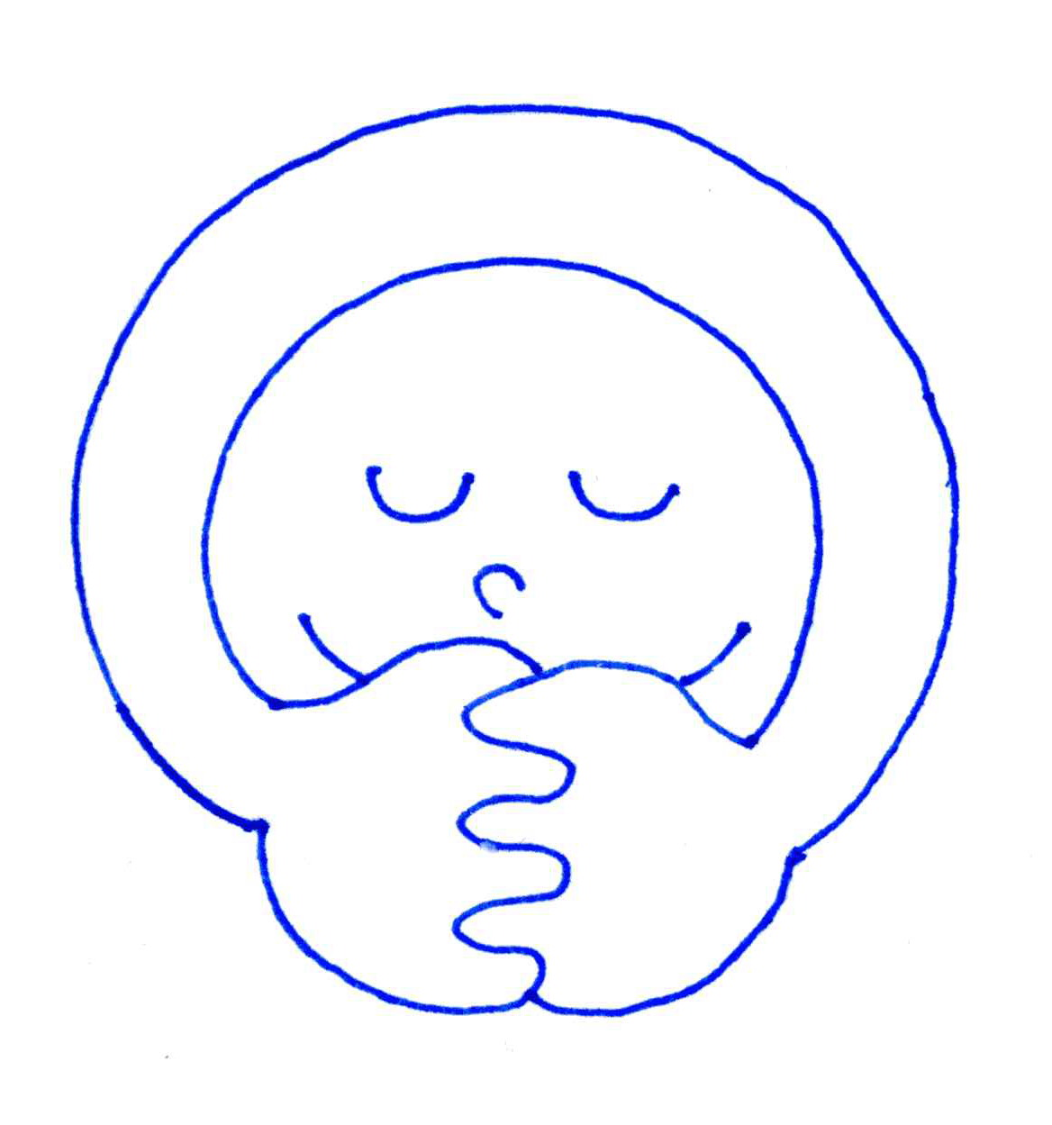
今日わたしも、イエスさまの声を、しっかり聞くことができ、素直に従えますように。

（ 月 日 ）
□ 創世記 ２４：１０～１４ はじめにすること
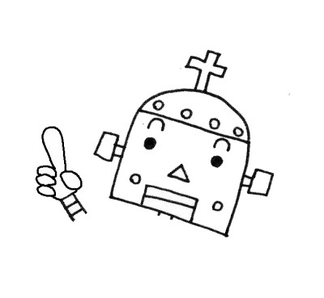
しもべは町に着くと、初めに何をしましたか？

あなたは、いち日のはじめに何をしますか？

今日からわたしも、何をする時にも、はじめにお祈りをすることができますように。
（ 月 日 ）
□ 創世記 ２４：１５～２０ リベカ登場！
リベカがしたことについて、正しいものに○をしてね（いくつでも）
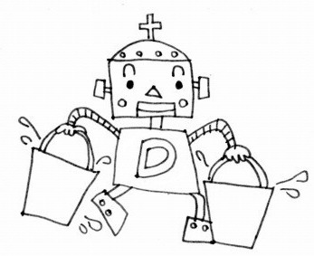
（ ） ラクダには水をあげたけど、しもべにはジュースをあげた
（ ） 肩に海ガメをのせてやってきた
（ ） しもべが祈ったとおりのことをした
（ ） しもべが頼んだこと以上に親切なことをした

（ 月 日 ）
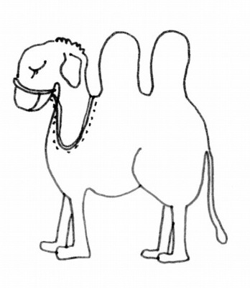
□ 創世記 ２４：２１～２５ みこころを知る
リベカが、祈ったとおりのことをしたとき、しもべはどうしましたか？

神さまが、自分の旅を成功させてくださったかどうかを知ろうと、
（ ） 【２１節】

あわてないで、黙って神さまのみちびきを待つことができますように

（ 月 日 ）
□ 創世記 ２４：２６～２８ すぐに！
リベカは、イサクにピッタリなお嫁さんでした。それが分かったとき、すぐに、しもべは何をしましたか？（２６節）

いつでも・どもにいてもイエスさまを礼拝することができますように
何でもカ・キ・コ！ディボーションをして思ったこと・決心したこと、学校やお家であった楽しかったこと・悲しかったこと・・・など何でもカキコもう！先生にも見せて、ひとこと書いてもらおう！

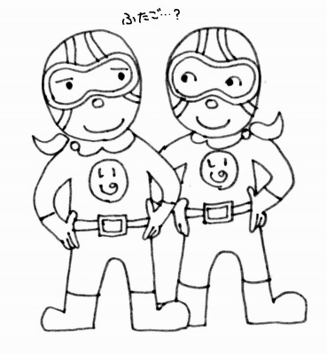
祝福を横取りしたヤコブ
創世記２５：１９－３４、２７：１－４５

イサクとリベカは結婚して、双子をうみましたが・・・
いろんな事件が起こるよ！

（ 月 日 ）
□ 創世記２５：２１～２６ 兄エサウと弟ヤコブ
双子がお腹の中にいるとき、神さまがリベカに言われたことは何でしたか？

「（ ） が （ ） に仕える」 （２３節）

イサクの祈りにこたえて、リベカに赤ちゃんを与えてくださいました。何でもできる神さまをほめたたえます。わたしの祈りも聞いてくださっていると信じます。

（ 月 日 ）
□ 創世記 ２５：２７～３４ 腹ペコだからって・・・
エサウとヤコブは何を交換しましたか？
エサウ
ヤコブ

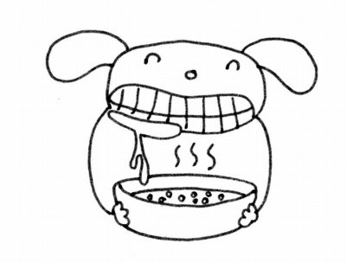

（ 月 日 ）
□ 創世記 ２７：１～４ 父のねがい
イサクがエサウにおいしい料理をお願いしたのはなぜでしたか？
１． 腹ペコで死にそうだったから
２． 死ぬ前においしい物を食べたかったから
３． 奥さん（リベカ）は料理がヘタだったから
４． エサウを祝福するため 答え（ ）ばん
（ 月 日 ）
□ 創世記２７：６～１７ 母のねがい
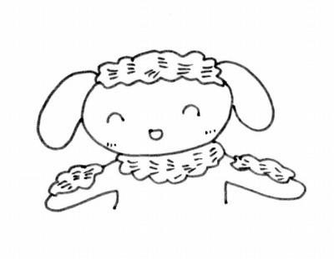
リベカは「子やぎの毛皮」（１６節）を、何のために使いましたか？
１． 寒いので、ヤコブのマフラーにした
２． イサクのカツラを作った
３． 毛皮のコートを作って、それを売った
４． ヤコブを毛深いエサウのように変装させた
答え（ ）ばん

（ 月 日 ）
□ 創世記 ２７：１８～２５ 作戦成功・・・？
ヤコブとリベカの作戦は成功しました！・・・あれ？でも、これって、イイこと？悪いこと？

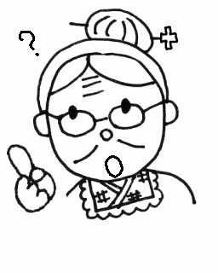

今日も、神さまによろこばれることをさせてください

（ 月 日 ）
□ 創世記 ２７：２６～３５ だまされたぁぁぁ！
エサウは、ヤコブに祝福を横取りされたことに気がつきました。そのときどんな気持ちだっただろう？

怒ったり、ケンカをしたりしないで過ごせるように、守ってください

何でもカ・キ・コ！ディボーションをして思ったこと・決心したこと、学校やお家であった楽しかったこと・悲しかったこと・・・など何でもカキコもう！先生にも見せて、ひとこと書いてもらおう！

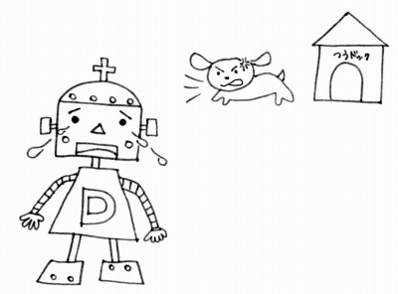
神さまとヤコブの約束
創世記２７：４１－２８：２２

エサウがカンカンに怒っていたので、ヤコブは家を出て
逃げることにしました。その旅のとちゅうで、
ヤコブに何が起こったのでしょうか？

（ 月 日 ）
□ 創世記 ２７：３８～４１ 心の中で
エサウは心の中で、何といいましたか？（４１節）

「･･･、弟ヤコブを（ ）やろう。」

心の中で「殺したい」と思うことも、殺人と同じ罪です。汚い思いから守られ、きれいな心でいられますように。

（ 月 日 ）
□ 創世記 ２７：４２～４５ けっきょく・・・
母リベカは、ヤコブを愛していたからこそ、イサクやエサウをだまして、祝福を奪い取る作戦を考えました。その結果、どうなりましたか？（次のうち正しい方に○）

（ ）リベカは結局、愛するヤコブとはなればなれになってしまった
（ ）家族みんなで、幸せに暮らせるようになった

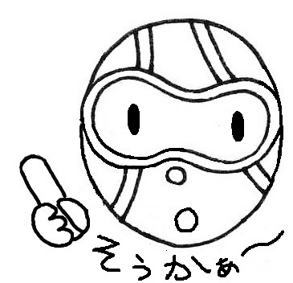

（ 月 日 ）
□ 創世記 ２８：１０～１４
正しい方を○でかこんでね。
ヤコブは（ 部屋をまっくら ・ 石をまくら ）にして寝ていました。夢の中で、地に
（ おはし ・ はしご ）が立てられているのが見えました。 そのてっぺんは
（ 天 ・ 天ぷら ）に届き、見よ、神の使いたちが、（食べようと ・ 上り下り ）して
いる。 すると神さまが、ヤコブの（ うどん ・ そば ）に立っておられた。
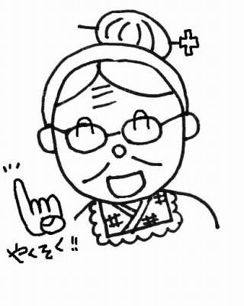
（ 月 日 ）
□ 創世記 ２８：１５ ステキな約束
正しいと思うものに○をしてね。（いくつでも）

（ ）もう一度ヤコブがウソをついたら、もう神さまに見放される
（ ）ヤコブが遠くに行ってしまったら、神さまは守ってくれない
（ ）父と兄をだましたヤコブでも、神さまはずっと愛してくださっている
（ ）わたしたちも、ゼッタイに神さまに見捨てられることはない

わたしたちを「ゼッタイ見捨てない」という約束をありがとうございます。神さまは、ゼッタイ約束を守ってくださるお方だということを信じます。

（ 月 日 ）
□ 創世記 ２８：１６～１７ 知らなかった？
ヤコブは「まことに主がこの所におられるのに、私はそれを知らなかった。」と言い
ました。あなたはイエスさまがどこにいるか知っていますか？ それはどこですか？

いつもわたしの心の中にいてくださるイエスさま、ありがとうございます。

（ 月 日 ）
□ 創世記 ２８：１８～２２
ヤコブは夢で神さまに出会ったので、そのあと何をしましたか？
１． まだ眠かったので、また寝た
２． 神さまに見捨てられないことがわかったので、悪いことをいっぱいした
３． とてもうれしかったので、礼拝と決心のお祈りをした
４． テレビを観ながら、朝ごはんを食べた 答え（ ）ばん
いつも、心から礼拝をささげることができますように

何でもカ・キ・コ！ディボーションをして思ったこと・決心したこと、学校やお家であった楽しかったこと・悲しかったこと・・・など何でもカキコもう！先生にも見せて、ひとこと書いてもらおう！

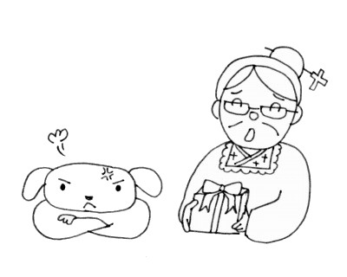
ヤコブとエサウの仲直り 創世記３２－３３章
ヤコブは２０年間、家族をはなれて暮らしました。
そしてとうとう家に帰る日・・・
エサウは、まだおこってるかなぁ～！？

（ 月 日 ）
□ 創世記３２：１～５ 久しぶり！
ヤコブは２０年ぶりに、家に帰るまえに、前もって使者を送りました。どうしてでしょう？

（１）荷物が重いので、先に届けさせるため
（２）先に行って、ヤコブの部屋をそうじさせるため
（３）エサウに迎えに来て欲しかったから
（４）エサウがまだ怒っているかどうか確かめるため こたえ（ ）ばん

（ 月 日 ）
□ 創世記 ３２：６～１２ やっぱり怒ってる！？
ヤコブのお祈りの内容に合うように、下線をした部分を正しく直してね。

「エサウの 毛 から私を 追い 出してください。

神さまはわたしを必ず 不幸 にすると言ってくださいましたから。」

わたしを罪から救い出し、幸せにしてくださる神さまに感謝します

（ 月 日 ）
□ 創世記 ３２：１３～２１ プレゼントの行列
ヤギやヒツジなどの贈り物を先に行かせて、ヤコブはその行列の一番後ろを行きました。それは、なぜですか？（２０節）

（ 月 日 ）
□ 創世記３２：２２～２６ 真夜中のたたかい
ヤコブとたたかった「ある人」とは、神さまの御使いです。ヤコブが、御使いに必死でおねがいしたことは何ですか？

神さま、わたしを祝福してください。わたしの家族やお友だちを祝福してください。

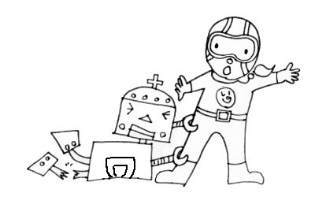
（ 月 日 ）
□ 創世記 ３２：２７～３２
ヤコブの新しい名前は何ですか？

（ 月 日 ）
□ 創世記 ３３：１～５
正しいと思うものに○をしてね。
（ ）ヤコブは、「反省したフリ」をする作戦で、エサウにおじぎをした
（ ）ヤコブは、変な作戦で赦してもらうのではなく、真心からエサウにおじぎを
した
（ ）エサウは、まだ怒っていたので、ヤコブに仕返しをした
（ ）エサウは、ヤコブを受け入れ、ふたりは仲直りした

神さま、わたしにも仲直りできる素直な心を与えてください。

何でもカ・キ・コ！ディボーションをして思ったこと・決心したこと、学校やお家であった楽しかったこと・悲しかったこと・・・など何でもカキコもう！先生にも見せて、ひとこと書いてもらおう！

